Trabajo Integrador: Programación en C++ y Python

Profesor/a: Yise CAMPI
Curso: 3ª
Fecha: 9/12/25
Alumno: Benjamin Nicanor Alomo Bianucci
Propósito del trabajo
El objetivo de esta actividad integradora es que el estudiante pueda aplicar y relacionar los contenidos trabajados en clase sobre C++ (estructuras básicas, condicionales y ciclos) y Python (estructuras básicas y condicionales). El trabajo propone resolver un problema en ambos lenguajes, compararlos y reflexionar sobre sus diferencias.
1. Introducción teórica
La programación estructurada permite resolver problemas dividiéndolos en pasos ordenados. En clase se vieron elementos comunes a los lenguajes de programación:
✔ Estructuras del programa:
- Entrada de datos
- Procesamiento
- Salida de información
✔ Condicionales:
- En C++: if, else if, else, switch.
- En Python: if, elif, else.
✔ Ciclos (solo requeridos para esta actividad en C++): for, while, do...while.
2. Actividad integradora
El estudiante deberá resolver un problema real utilizando ambos lenguajes: C++ y Python.
Problema a resolver
La escuela necesita un sistema simple para analizar las notas de un estudiante.
El programa debe:
1. Pedir tres notas enteras del 1 al 10.
2. Calcular el promedio.
3. Evaluar con condicionales:
- Promedio ≥ 7 → “Aprobado”.
- Promedio entre 4 y 6 → “Aprobación en suspenso”.
- Promedio < 4 → “Reprobado”.
4. Mostrar el promedio y el resultado.
5. En C++: repetir el proceso hasta que el usuario decida finalizar (uso obligatorio de ciclo).
3. Parte práctica
A) Resolver el problema en C++
Requisitos:
- Uso de condicionales (if/else).
- Uso de un ciclo (for, while o do...while).
- Código identado y comentado.

RTA:
#include <iostream>
using namespace std;

int main() {
char continuar;

do {
int n1, n2, n3;
double promedio;

cout << "Ingrese 3 notas enteras (1 a 10):\n";
cout << "Nota 1: ";
cin >> n1;
cout << "Nota 2: ";
cin >> n2;
cout << "Nota 3: ";
cin >> n3;

promedio = (n1 + n2 + n3) / 3.0;

cout << "\nPromedio: " << promedio << endl;

if (promedio >= 7) {
cout << "Resultado: Aprobado\n";
} else if (promedio >= 4 && promedio < 7) {
cout << "Resultado: Aprobacion en suspenso\n";
} else {
cout << "Resultado: Reprobado\n";
}

cout << "\nDesea ingresar otro estudiante? (s/n): ";
cin >> continuar;
cout << "----------------------------------\n";

} while (continuar == 's' || continuar == 'S');

cout << "Fin del programa.\n";
return 0;
}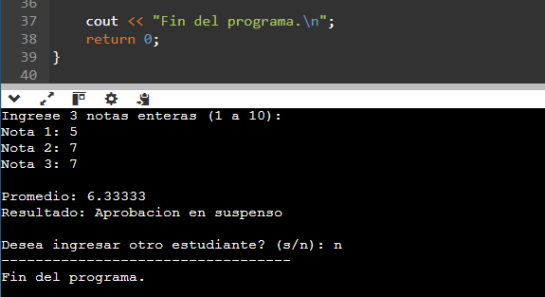

B) Resolver el problema en Python
Requisitos:
- Uso de estructuras básicas.
- Uso de condicionales (if, elif, else).
- No es obligatorio usar ciclos.

RTA:
n1 = int(input("Ingrese nota 1 (1 a 10): "))
n2 = int(input("Ingrese nota 2 (1 a 10): "))
n3 = int(input("Ingrese nota 3 (1 a 10): "))

promedio = (n1 + n2 + n3) / 3

print(f"\nPromedio: {promedio:.2f}")

if promedio >= 7:
print("Resultado: Aprobado")
elif promedio >= 4 and promedio < 7:
print("Resultado: Aprobación en suspenso")
else:
print("Resultado: Reprobado")}

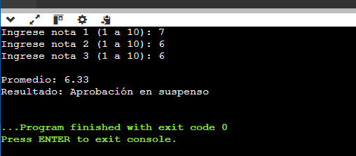

4. Parte teorica
Responder de forma clara y breve:
1. ¿Qué diferencias notaste entre C++ y Python?
2. ¿Cuál lenguaje te resultó más fácil? ¿Por qué?
3. ¿Por qué C++ requiere declarar tipos de variables y Python no?
4. ¿Qué rol cumple el ciclo en la versión de C++?
5. ¿Para qué sirve comparar dos lenguajes distintos?
RTAS:
- Note que C++ es mas estricto con la sintaxis, usa llaves {} y declara tipos de variables, en Python es mas simple de escribir, en general necesita menos líneas para hacer lo mismo.
- Me resulto mas fácil Python porque es mas directo, y ya tenia la costumbre de usarlo hasta en mi casa para cosas mias, se escribe con menos código y la sintaxis es mas simple para resolver el mismo problema.
- Porque C++ es de tipado estático: el tipo se define al declarar la variable (por ejemplo int, double). Python es de tipado dinámico: el tipo se asigna automáticamente según el valor durante la ejecución.
- El ciclo lo que hace es permitir el re uso del programa sin tener que finalizarlo e iniciarlo de nuevo, es mas fácil para no tener que iniciarlo de nuevo una vez que sacas los promedios.
- Sirve para entender la lógica del problema, es la misma pero cambia la forma de escribirla, sirve para entender la sintaxis de cada una y digamos que saber cual elegir en un futuro cuando quieras usar una de ellas.

5. Criterios de evaluación
✔ Código correcto y funcional en ambos lenguajes.
✔ Uso adecuado de condicionales.
✔ Uso de ciclo de repetición en C++.
✔ Buena presentación.
✔Teoria completa.
✔Defensa Oral (de ser necesario)
BUSCAR COMPILADORES C++

